«Молодо-зелено»
Новый сезон в клубе «Растительная жизнь» открылся с раздачи абонементов и информации о планах на год.
На встрече. говорили о рассаде, о правилах и эффективных способах её выращивания. Обзор теплогорского рынка семян представила постоянная участница клуба Волок Е. Из презентации «Грядка для эстета» узнали о самых красивых овощах и возможности их выращивания в наших условиях.
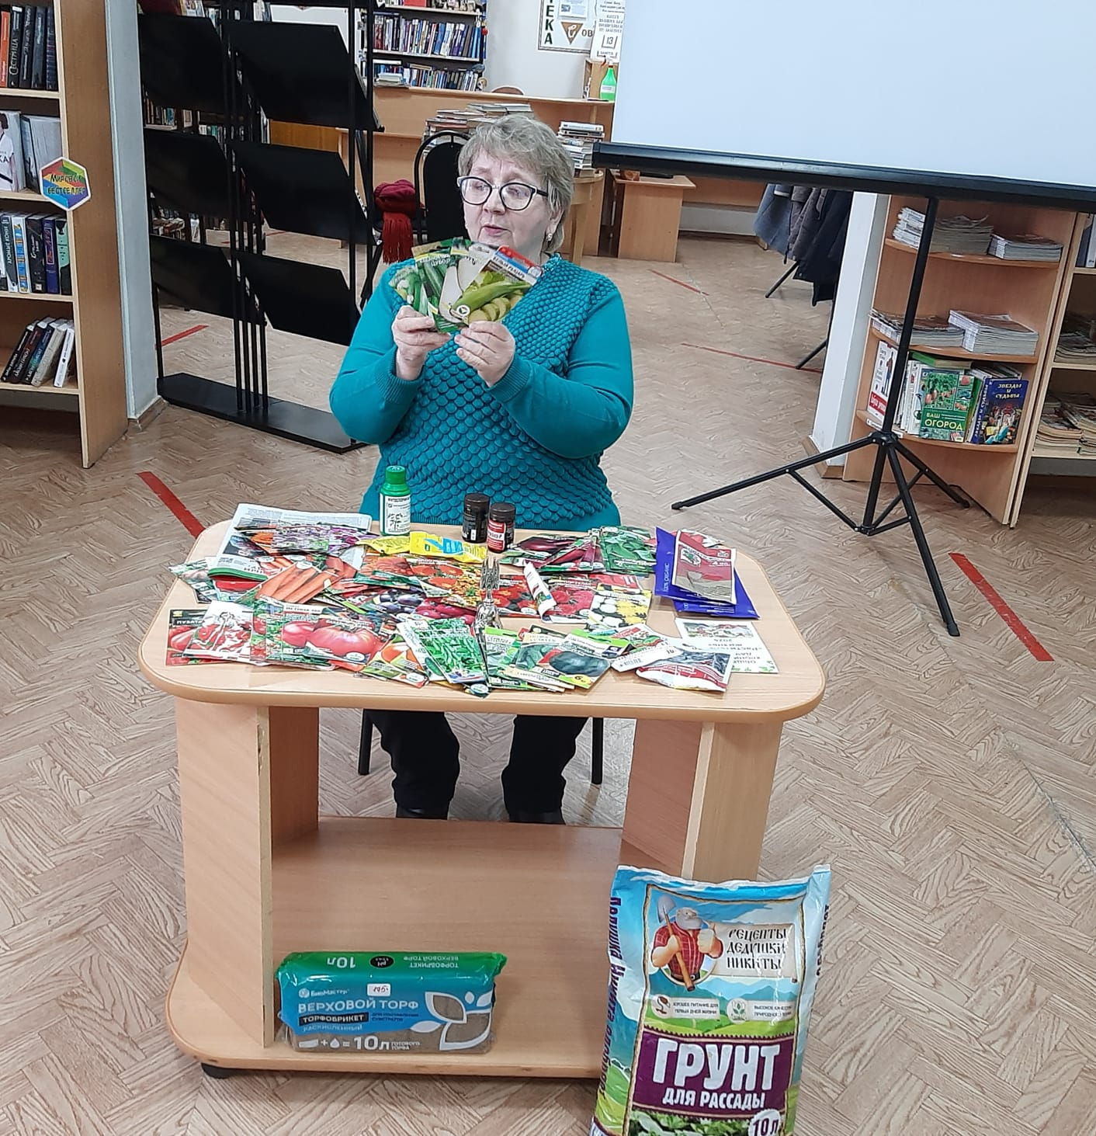
Познакомились с необычным днём в календаре-днём благодарности комнатным растениям. И «поблагодарили» наши любимые цветочки, отвечая на вопросы викторины «С народного на научный» о названиях комнатных растений. Каждый участник получил памятку с полезной информацией по теме встречи.


